文档编号：<学院学生综合服务与党团管理平台> – SRS – <**.**>

<学院学生综合服务与党团管理平台>

软件需求规格说明书

日期：

文档变更历史记录
序号 | 变更日期 | 变更人员 | 变更内容详情描述 | 变更后的版本号
1 | 2026-03-24 | 需求分析组 | 创建初始草案，整合PRD大纲与甲方会议答疑内容 | V1.0
2 | 2026-04-01 | 罗翌宁 | 将原有草案转入共享文档 | V1.1
3 | 2026-04-09 | 罗翌宁 | 修改了引言部分的表达，使表达更准确更合理 | V1.2
4 | 2026-4-10 | 赵敬谦 | 结合会议纲要，修改了软件需求描述 | V1.3
5 | 2026-4-10 | 齐贺一 | 结合需求方回复，完善一般性描述部分 | V1.4.1
6 | 2026-4-12 | 齐贺一 | 绘制软件原型 | V1.4.2
7 | 2026-4-13 | 苏俊豪 | 修改了软件需求 | V1.4.3
目录
1. 引言 4
1.1 编写目的 4
1.2 读者对象 4
1.3 软件项目概述 4
1.4 文档概述 4
1.5 定义 4
1.6 参考资料 4
2. 软件的一般性描述 5
2.1软件产品与其环境之间的关系 5
2.2限制与约束 5
2.3假设与前提条件 5
3. 软件功能需求描述 5
3.1 软件功能概述 5
3.2 软件需求的用例模型 5
3.3 软件需求的分析模型 5
4. 其它软件需求描述 5
4.1 性能要求 5
4.2 设计约束 6
4.3 界面要求 6
4.4 进度要求 6
4.5 交付要求 6
4.6 验收要求 6
5. 软件原型 6

1. 引言

1.1 编写目的
本文档旨在明确“学院学生综合服务与党团管理平台”的详细软件需求，将甲方（学院团委老师、辅导员及学生骨干代表）的业务需求转化为研发团队可执行的技术规格（含功能、非功能、业务流程等）。本文档将作为项目系统设计、代码开发、软件测试及最终项目验收的核心依据，确保开发成果与用户业务需求、预期目标保持高度一致。

1.2 读者对象
本文档的预期读者及核心用途如下：
•甲方用户代表：包括学院团委老师、辅导员及学生骨干代表，用于确认文档中描述的需求是否符合学院实际业务场景、是否匹配用户预期，为需求确认提供依据。
•开发团队：包括项目经理、前端工程师、后端工程师、数据库管理员，用于指导系统架构设计、数据库设计、接口开发及代码编写，确保开发工作贴合需求规范。
•测试团队：QA工程师，用于基于文档中的需求定义，编写测试用例、制定测试计划，明确测试范围及验收标准，保障软件质量。
•其他相关人员：包括学院分管学生工作的领导、项目监理人员（若有），用于了解项目需求全貌，监督项目推进与需求落地。

1.3 软件项目概述
本软件项目核心信息如下：
•项目名称：学院学生综合服务与党团管理平台
•用户单位：某高校信息学院（全院师生约1200人，其中学生约1100人、教职工约100人，覆盖各年级、各专业）
•开发单位：学院学生项目开发团队（由信息学院相关专业学生组成，接受学院指导老师监督）
•项目核心目标：针对当前学院学生事务管理中“党团流程审批繁琐、证明开具效率低、政策咨询分散、信息通知易遗漏”等痛点（现有模式高度依赖人工登记、微信群推送，存在沟通成本高、追溯困难、信息不统一等问题），打造“一站式”学生综合服务与党团管理窗口，助力学院学生工作数字化转型。
•核心功能及用途：涵盖党团流程管理、证明在线开具、政策智能咨询、精准通知推送等核心模块，实现师生事务办理电子化、政策咨询智能化、通知推送精准化、管理过程规范化，从而降低师生沟通成本，提升学院学生工作管理效率与服务质量。

1.4 文档概述
本文档围绕“学院学生综合服务与党团管理平台”的软件需求展开，整体遵循“总体概述—约束说明—详细需求—验收标准—原型参考”的逻辑结构，共分为五章，各章节核心内容及作用如下：
•第一章 引言：明确文档编写目的、读者对象、项目核心信息、文档结构，界定关键术语及参考资料，为全文提供总体框架与基础说明。
•第二章 一般性描述：阐述系统的运行环境（硬件、软件）、设计约束、接口约束及其他前置条件，为后续功能设计与开发提供约束依据。
•第三章 功能需求描述：作为文档核心章节，详细定义系统各大功能模块、用例场景、业务流程及输入输出要求，将用户业务需求转化为可执行的功能规格。
•第四章 非功能需求：明确系统的性能、安全、易用性、可扩展性等非功能指标，以及界面设计规范、交付标准与验收准则，保障软件质量与用户体验。
•第五章 软件原型概述：简要介绍系统的原型设计思路、涵盖的核心功能模块、使用的原型设计工具，为开发团队提供界面与交互的参考依据，辅助需求落地。

1.5 定义
•微人大：学校校级综合服务系统，主要用于全校师生的综合事务办理。本项目与微人大实行物理隔离，无直接接口对接，无法直接获取其后台数据，相关关联数据需通过手动录入方式同步。
•Kingbase（人大金仓数据库）：本项目指定使用的底层国产数据库系统，用于存储系统所有业务数据、用户信息及操作日志，保障数据存储的安全性与兼容性。
•分级审批：指系统中各类业务审批流程（如党团关系转接、评优评先申请、证明开具审批等），依据管理员权限层级（初级管理员→高级管理员→学院领导）逐级流转、审核的机制，确保审批流程规范、可追溯。
•一站式服务：指整合党团管理、证明开具、政策咨询、信息通知等各类学生事务，为师生提供“一站式”入口，实现事务办理“少跑腿、不跑腿”，提升服务效率。
•电子化办理：指将传统人工办理的学生事务（如证明开具、党团流程审批）转移至线上系统，实现申请、审核、办结全流程线上化，减少纸质材料，提升办理效率。

1.6 参考资料
1.《学院学生综合服务与党团管理平台.docx》：由甲方（学院团委）提供，为项目需求大纲，明确了项目的核心需求范围、业务目标及初步设想，是本文档编写的核心依据。
2.《需求文档问题收集.xlsx》：由开发团队整理，记录了甲方（团委老师、辅导员）针对需求提出的疑问、修改意见及会议纪要回复，用于完善需求描述，确保需求贴合实际业务。
3.2026年3月23日 需求调研研讨会录音转写纪要：由开发团队整理归档，记录了调研会议中甲方对业务流程、功能需求的详细说明，为需求细化提供了支撑。

2. 软件的一般性描述

2.1 软件产品与其环境之间的关系
本系统是一个面向学院内部的综合服务平台，其与外部环境的关系具体表现如下：
（1）与外部用户的关系：系统的目标用户涵盖约1000余名终端学生用户和部分管理人员（包括辅导员、班主任、团委老师等） 。针对不同的使用场景，系统产品形态需同时支持移动端（方便学生随时随地进行高频的浏览与简单操作）与 PC 端（方便管理员基于大屏幕进行复杂表单的审批、数据统计与长文档处理） 。
（2）与其他软件系统的关系：
●校级系统隔离：本系统与校级“微人大”系统保持物理隔离，无法直接调用其 API 接口获取全校数据 。系统间的数据衔接主要依赖管理员手动进行具有标准格式的 Excel、Word、PDF 等文档的导出与批量导入 。
●外部信息抓取：对于外部新闻和通知的抓取，系统仅与学校公开官方网站（如人大新闻网）产生关联，不与具有强反爬虫机制的商业系统（如微信公众号服务器）进行直接的爬虫对接 。
(3)与硬件系统的关系：系统预期部署于学院提供的、配置有指定数据库环境的局域网/内 网服务器上 。

2.2限制与约束
在系统的设计、开发与运行过程中，需严格遵守以下限制与约束条件：
(1)底层数据库约束：系统后端的数据存储被强制要求采用国产人大金仓（Kingbase）数据库，开发框架必须解决与该数据库的兼容性适配问题 。
(2)数据安全与隐私约束：学生的身份证号、生源地、户籍地、导师信息、修学及延毕等历史记录被视为高敏感数据 。上述数据必须在数据库中严格保密存储，并从系统级限制访问权限，仅高级管理员可见，严禁向普通学生或三级以下权限人员公开 。
(3)架构与可维护性约束：系统必须采用模块化开发，代码结构须稳定清晰，严禁“补丁式”的劣质代码堆砌，以确保该平台在当前课程结束后，能够顺畅移交给下一届学生团队进行持续的迭代与维护 。
(4)UI 界面与视觉约束：系统的整体美术风格必须符合“严谨、正式、朴素”的设计规范，严禁采用过度活泼化、娱乐化的视觉元素，以契合学院党团事务及各项行政管理的严肃性要求 。
(5)通知渠道成本约束：由于短信发送需调用第三方服务并产生额外费用，平台的批量推 送功能应优先依赖小程序内消息、系统站内信或邮件 。短信功能在当前版本可仅作模拟记录处理 。

2.3假设与前提条件
本系统各项需求和功能的顺利实现，均建立在以下假设与前提条件之上：
(1)服务器与环境假设：假设学院能够协调金仓公司及相关领导，按时提供已配置好 Kingbase 运行环境的服务器供项目组进行部署与联调 。
(2)数据初始化假设：由于无法自动获取外部数据，假设在系统上线初期，学院相关老师能够梳理并上传初始的政策文档（PDF/Word）、初始题库，以及脱敏后的学生基础信息表，从而完成系统的冷启动 。
(3)用户身份标识假设：假设所有系统终端用户的学号均是唯一且真实的，系统内的身份验证、角色划分及数据流转均建立在以“学号”作为唯一标识的一对一绑定基础之上 。
(4)核心业务稳定性假设：假设诸如“入党申请、积极分子、发展对象”等党团发展事务的标准流程和时间线规范，在较长周期内保持高度稳定，不会发生频繁且重大的逻辑变更 。

3. 软件功能需求描述

3.1 软件功能概述

功能标识 | 功能名称 | 功能描述 | 优先级 | 使用场景
F01 | 智能问答与政策库 | 基于学院/学校政策文件提供即时咨询（如奖助学金、休学、宿舍等）。支持关键词检索或 AI 匹配，优先基于标准答案或链接回复以避免幻觉 。老师可手动上传政策文档，单文件支持至 30MB 。提供常用证明、假条、表单等标准模板下载 | P0 (极高) | 学生询问国奖申请条件；下载请假条模板。
F02 | 党团事务流程管理 | 固化入党、入团全流程（申请-积极分子-发展对象-预备-正式）并可视化展示 。系统根据标准时间线自动触发关键节点提醒（如：提交思想汇报）。支持学生进行个人进度追踪 。 | P0 (极高) | 积极分子满3个月，系统提醒其提交思想汇报。
F03 | 电子证明与审批流 | 自动调用数据库信息（学号、姓名、入党时间等）填充标准模板，生成 PDF 预览 。数字化请假、盖章等校内审批流，支持老师在线审核 。允许管理员在 1-2 天内撤回或重批审批结果 。 | P1 (高) | 学生申请开具党员身份证明；老师多级流转审批请假单。
F04 | 信息集成与精准推送 | 自动抓取或手动录入学校后勤、保卫、就业等公众号通知 。按年级、专业、学生类别打标签，实现精准分发 。通知渠道优先支持邮件和微信提醒 ，短信仅做模拟记录 。 | P1 (高) | 给大四/研三的学生发送双选会举行通知
F05 | 学生画像与骨干工作量 | 记录学生基础信息、奖励荣誉及负面清单。单独记录团支书等学生骨干的日常工作量数据，用作期末评优客观依据。 | P1 (高) | 团委老师年底评估某团支书全年工作量。
F06 | 学业情况分析与预警 | 导入培养方案，比对学生自行上传的学分数据，高亮缺失模块并推荐课程。 | P2 (低) | （该项受限于教务数据难以自动获取，作远期规划或降级处理）。
F07 | 奖励荣誉展示 | 集中展示国家奖学金、校级优秀个人等荣誉信息 。旨在发挥榜样表率作用，提升学院文化建设 。 | P1（高） | 负责人在获得本学院各项获奖信息后上传，争强学院的精神建设

3.2 软件需求的用例模型
●角色划分：
○一级角色（学院领导）：宏观数据查看。
○二级角色（管理老师）：：负责业务审批、数据上传及动态维护 。拥有敏感信息（如身份证号、修学/延毕记录）的查看权限 ，并可发布政策与精准推送通知 。
○三级角色（班团骨干/助教）：拥有部分管理权限，负责对接本班级/支部的基础事务，起到学生与学院间的桥梁作用 。注： 助教原则上不开放审批权限
○四级角色（普通学生）：身份绑定、发起申请、智能问答查询、查看个人画像、接收定向通知。
●核心用例自然语言描述：
○用例：发布政策与智能问答：老师登录PC端上传PDF/Word政策文件（<30MB），系统解析入库。学生在手机端输入问题，系统检索库内文件给出标准回答及文件下载链接。
○用例：发起与处理审批：学生填报申请表单提交，表单流转至班主任（初审），再流转至团委老师（终审）。老师如遇误操作，可在24小时内点击“撤回审批”并重新处理。

3.3 软件需求的分析模型
<描述各个用例的交互图，给出软件需求的分析类图，必要时提供某些对象的状态图等>
●入党事务状态机（状态图描述）：
○[入党申请人] -> 满足时长条件 -> 系统发送节点提醒 -> 提交材料 -> 审批 -> [积极分子]
○[积极分子] -> 满1年及培训合格 -> 审批 -> [发展对象] -> ... -> [正式党员]。系统将严格锁定此线性状态不可越级。
●权限与数据流转控制：
○采用RBAC（基于角色的权限访问控制）模型。操作日志拦截器需对所有涉及“增加、删除、修改、审批”的接口进行埋点，记录 [时间]+[角色]+[姓名/学号]+[操作详情]。

4. 其它软件需求描述

4.1 性能要求
- 并发处理能力：系统需承载学院约 1200 名师生的基础数据 。针对高峰期（如党团材料集中申报、奖学金评定）需求，系统设计需支持全量用户规模的并发使用 ，后端服务的峰值并发处理能力应能应对实际活跃访问需求 。
- 响应时间约束：
  - 基础交互：静态页面加载与基础数据查询（如个人信息浏览）响应时间控制在 2 秒以内。
  - 业务逻辑：智能问答模块由于涉及知识库检索与 AI 匹配，响应时长需控制在 3 秒以内 。
  - 文件处理：对于 30MB 以内的证明文件下载或管理员批量导入导出，响应时长不超过 5 秒 。

4.2 设计约束
- 技术栈约束：
  - 架构模式：采用前后端分离的网页版方案，弃用微信小程序架构以规避复杂的接口限制及反爬虫机制 。
  - 后端：采用 Python Django 框架，利用其内建的权限管理功能 。
  - 前端：确保同时兼顾手机端（处理高频任务）与电脑端（处理复杂任务）的访问体验 。
  - 数据库：强制使用人大金仓 (Kingbase) 数据库 。
- 身份验证与账号逻辑：
  - 认证体系：基于学号及基本信息进行实名验证 。系统需预置学生基础数据，支持 Excel 等文档的批量导入 。
  - 权限分级：严格执行 4 个等级的权限划分，确保不同角色（领导、老师、骨干、学生）的操作边界 。
- 安全性要求：
  - 敏感信息保护：身份证号、生源地、修学记录等核心隐私数据必须严格加密存储，且仅对二级（管理老师）及以上角色可见 。
  - 操作审计：系统必须强制记录所有管理员的操作日志，以备溯源 。
  - 通知渠道：优先支持邮件和微信提醒，短信功能仅做模拟记录以控制费用 。

4.3 界面要求
- 视觉规范：整体遵循“严谨、正式、朴素”的校园风格 。以“人大红”为主视觉色，提升品牌一致性。
- 布局与导航：
  - 首页结构：采用直观的功能区域划分，清晰分发“智能问答（P0）”、“党团事务（P0）”等高频业务 。
  - 管理端：侧重于数据表格的高效展示，支持一键筛选及批量审批操作，特别是针对荣誉展示与学生画像的管理 。
- 多端适配：通过响应式布局确保手机端与 PC 端的无缝切换，手机端侧重快捷查阅，PC 端侧重复杂数据的导入导出 。

4.4 进度要求
- 开发周期：需在 4 个月内完成系统全量开发。
- 里程碑节点：
  - 中期节点：完成核心 P0 模块（智能问答、党团流程）的开发与测试 。
  - 结项节点：完成 P1 模块（学生画像、荣誉展示）开发及金仓数据库的服务器配置 。

4.5 交付要求
- 软件产物：部署完成的网页版系统及后台管理系统源码 。
- 文档清单：
  - 《源代码》、《数据库设计说明书》、《API 接口文档》 。
  - 《管理员后台操作手册》与《学生端操作手册》 。
  - 《演示 PPT》（用于期末答辩及团委老师评审） 。

4.6 验收要求
- 功能完整度（占比 80%）：系统需 100% 跑通党团发展状态机、分级审批流及文件导入导出核心链条 。
- 稳定性与容错性：在 1200 人并发规模下运行稳定 ，且支持老师在 1-2 天内撤回或重批审批结果 。
- 数据库兼容性：在人大金仓数据库环境下，所有关联查询与事务提交无异常报错

5. 软件原型
<提供软件原型，并做必要的解释和说明>
5.1 原型设计规范
本系统双端原型统一采用“严谨、正式、极简”的设计风格。摒弃娱乐化元素，以大面积留白与浅灰作为层级分割，以深红色（人大红）作为交互主色调，契合学院党团及行政管理的严肃性要求。

5.2 移动端（学生视图）原型布局
移动端以“信息快捷获取”与“流程透明化”为设计核心。
- 首页与智能问答入口
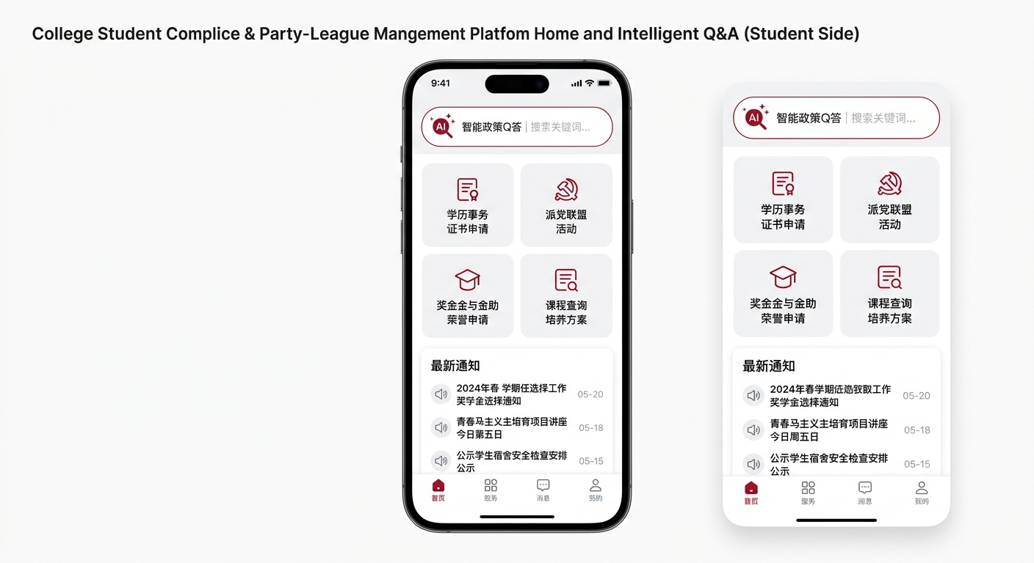原型说明：顶部为智能问答搜索框，提供政策极速检索（对应功能 F01）；中部采用 2x2 功能宫格，提供党团事务、证明开具等高频办事快捷入口；下半部分为滚动的最新通知列表（对应功能 F04）。
- 党团事务流程追踪页
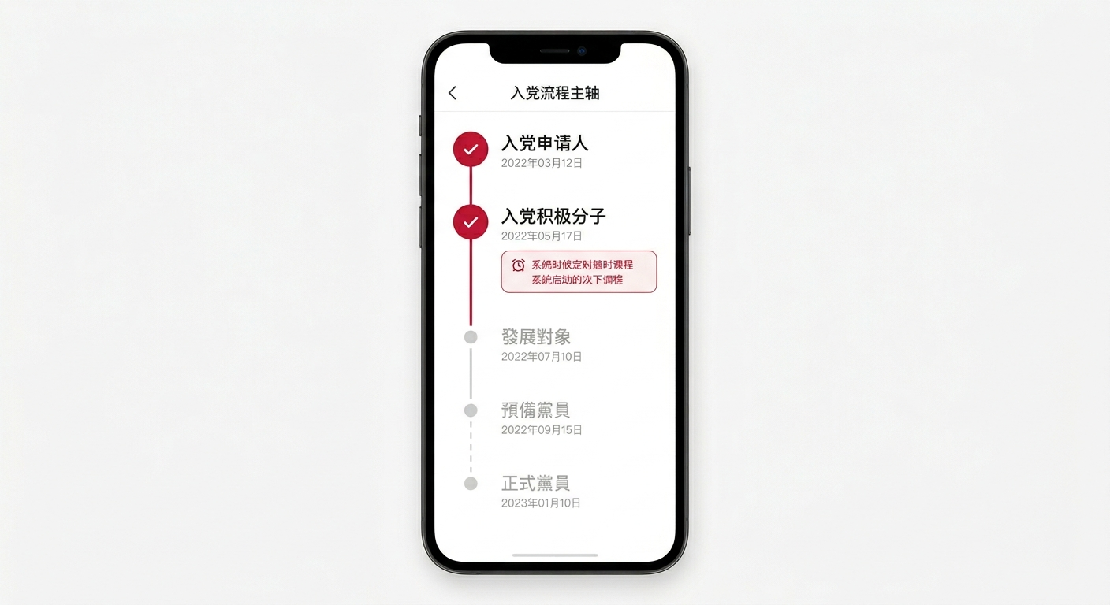
原型说明：以“垂直时间轴”可视化呈现入党/入团标准流程（对应功能 F02）。高亮展示当前所处节点，并在下方附带红色倒计时卡片，提醒学生下一步需准备的材料或待办事项。

5.3 PC端（管理视图）原型布局
PC端以“复杂数据的高效处理”与“操作容错”为设计核心。
- 审批中心工作台
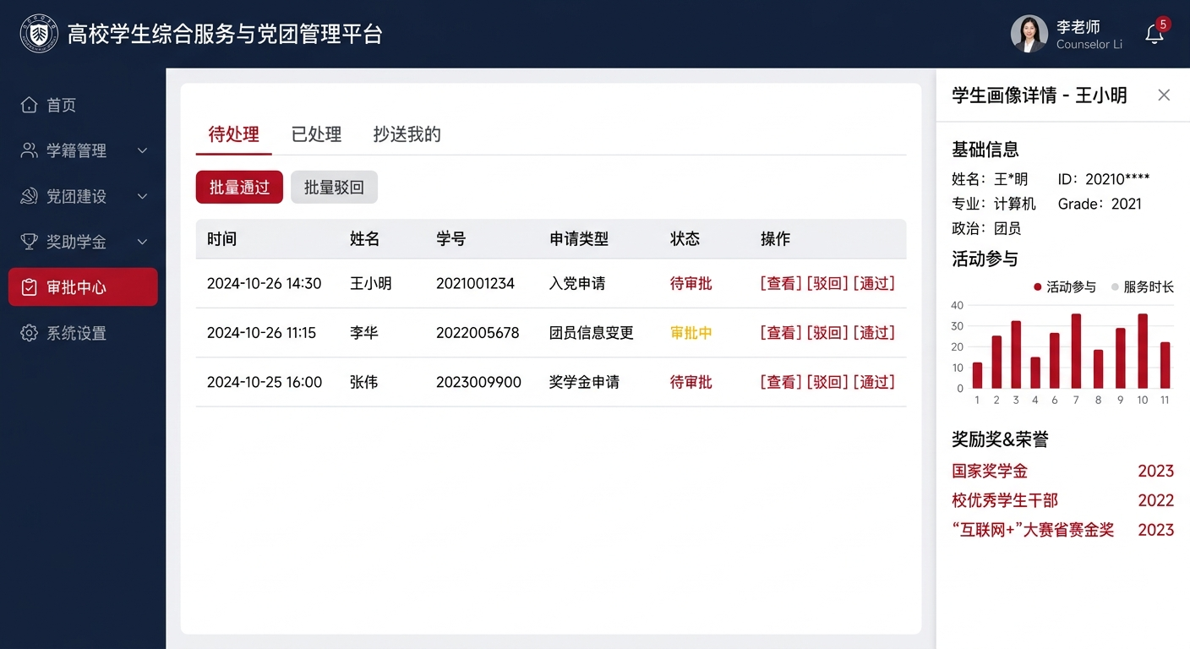原型说明：左侧为系统全局导航；右侧核心工作区提供大容量数据表格。表格上方设置“待审批/已审批”Tab页及“批量通过/驳回”按钮以提升效率（对应功能 F03）。点击表格单行可滑出右侧“学生详情抽屉”，便于无缝核对信息及进行审批撤回操作。
- 学生数字画像与数据面板
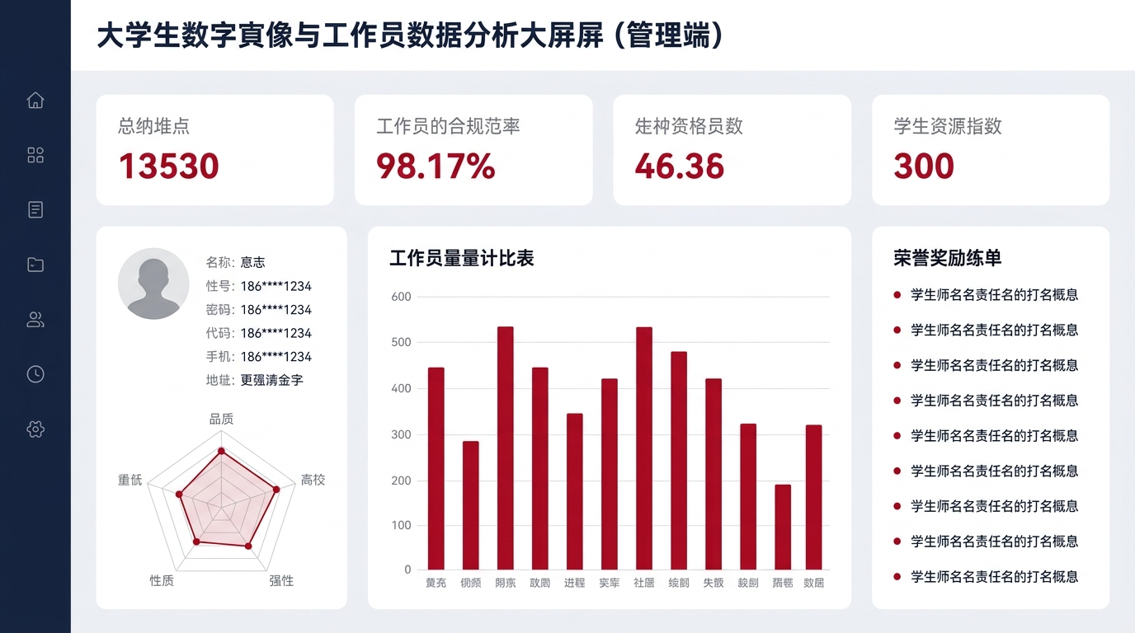
  - 原型说明：采用仪表盘（Dashboard）布局，直观量化展示学生骨干工作量（柱状图）与奖励荣誉列表（对应功能 F05）。左侧个人信息卡片中，对手机号、身份证等采取星号掩码处理，严格落实敏感信息脱敏的系统安全约束。

5.4 软件原型的局限性声明
本章原型仅用于确立视觉规范与核心交互逻辑。原型图中的具体文字内容均为占位符，不代表真实业务文本；原型的静态展示不代表系统最终在人大金仓（Kingbase）数据库环境下的真实并发与加载性能。实际业务逻辑与文本以本说明书正文定义为准。

